对液塑限联合测定法测定低塑性土存在缺陷的分析
唐子昂
(中国水利水电第十二工程局有限责任公司施工科学研究所 浙江 建德 311600)
摘 要：四川雅砻江两河口水电站大坝工程于2015年05月开工建设，大坝为砾石土心墙堆石坝，最大坝高295m，坝体填筑总方量4162万m³，砾石土心墙414万m³，建成后将成为亚洲第一高土石坝。在该工程亚中、苹果园、瓜里、普巴绒、西地五个土料场复勘工作中，笔者在界限含水率试验过程中发现：对于低塑性土，按《水电水利土工试验规程》（DL/T5355-2006）^{【1】}中的液塑限联合测定法（以下称联合法）测定其塑性指数是存在缺陷的。
关键词：两河口水电站 砾石土心墙 低塑性土 联合法

1 低塑性土

（1）特点：粘性较低。

（2）直接原因：土中的粘性颗粒（以下称粘粒）、亲水矿物以及有机质含量少。

（3）量化的指标：根据《土工试验规程》（SL237-1999）^{[2]}，塑性指数小于10。

（4）常见的有砂，砂土，粉土。

2 各土料场土样基本样貌
两河口水电站填筑砾石土心墙的土料出自五个土料场：亚中、苹果园、瓜里、普巴绒、西地 。 亚中土样多为含砾黄粘土；苹果园土样为砾质土，有大量砂土；瓜里、普巴绒储有含砾黄粘土及部分红粘土，西地有大量质纯的红粘土。原有设计上，西地土料还定为坝肩和坝体之间的接触粘土。
土料场复勘资料统计显示，本文所需描述的低塑性土在苹果园土料场大量分布，亚中土料场有部分低塑性土，其余三个土料场塑性指数较高。

（1）有机质含量微少。
各土料场分别有1~2m厚度不等的耕植土层，我们剔除各土料场上部的耕植土土样。耕植土中含有大量动植物残骸等有机成分，大大提高了土的塑性。耕植土下部的土为无机土，无机土没有有机质或者有机质含量较少。表1和表2是用烘焙法、烧失法对有机质含量进行的定性定量试验，以此进一步确认土料场耕植层以下土的无机性质。
表1土样是随机抽取各土料场耕植层以下的土。《土工试验规程》（SL237-1999）规定：根据土中未完全分解的动植物残骸和无定形物质判定是有机土还是无机土，有机质呈黑色、青黑色或暗色，有臭味，手触有弹性和海绵感。当不能判定时可将试样在105~110℃的烘箱中烘焙一昼夜。烘焙后，试样的液限降低到未烘焙试样液限的3/4时则试样为有机质土^{[2]}。
表1 同一土样烘焙后液限降低百分比
试样编号 | H-1 | H-2 | H-3 | H-4 | H-5 | H-6 | H-7 | H-8
未烘焙液限（%） | 34.4 | 29.7 | 25.1 | 27.6 | 29.3 | 29.4 | 29.0 | 30.4
烘焙后液限（%） | 33.0 | 28.6 | 24.8 | 27.3 | 29.5 | 27.7 | 27.9 | 31.2
液限降低（%） | 4.1 | 3.7 | 1.2 | 1.1 | -0.7 | 5.8 | 3.8 | 2.6
由以上可以得出结论：土料场耕植层以下基本为无机土。
表2为表1对应土样。借鉴土工试验规程中的酒精燃烧法^{[2]}：根据湿状态土样灼烧前后水分散尽导致土样质量改变测含水率。经过105~110℃恒温干燥箱烘干的土样，称量50g，用酒精进行3次灼烧，有机成分烧失，得出质量损失率，以此判断有机质的大致情况。

表2 同一土样灼烧前后质量损失百分比
试样编号 | S-1 | S-2 | S-3 | S-4 | S-5 | S-6 | S-7 | S-8
灼烧前质量（g） | 50.7 | 50.4 | 49.7 | 49.6 | 52.3 | 50.3 | 49.7 | 50.1
灼烧后质量（g） | 50.3 | 49.6 | 49.7 | 48.8 | 51.6 | 50.1 | 49.7 | 49.9
质量损失（%） | 0.8 | 0.7 | 0.0 | 0.6 | 0.3 | 0.4 | 0.0 | 0.4
《水利水电天然建筑材料勘察规程》(SDJ-17-78)中土坝防渗体土料质量技术要求：有机质含量<1%^{[3]}。烧失法可以粗略测定无机土中有机质的含量。
根据以上试验结果可知，以上土样为无机土，且其有机质含量很微少，有机质对土塑性的影响可以忽略。

(2)主要亲水矿物。
两河口各土料场5mm以下主要土料为红粘土以及黄粘土。红粘土亲水矿物成分主要为高岭石，以及一定量的蒙脱石。黄土亲水矿物成分主要有伊利石和蒙脱石。高岭石粒径大小2μm左右，伊利石粒径通常在1~2μm以下， 蒙脱石粒径大小为0.2~1μm^{[4]}。
粒径d≤0.005mm为粘粒^{[2]}。由于亲水矿物粒径都在0.005mm以下，土料场复勘土料小颗分试验（密度计法）中所称的粘粒包括亲水矿物颗粒与普通粘粒。

3 界限含水率（联合法）、小颗分试验（密度计法）成果整理
（1）苹果园土料为明显的低塑性土。粘粒含量最大值26.8%，最小值1.0%，平均12.1%；塑性指数最大值12.9,最小值7.3，平均值9.8。塑性指数与粘粒含量对应的走势见图1。
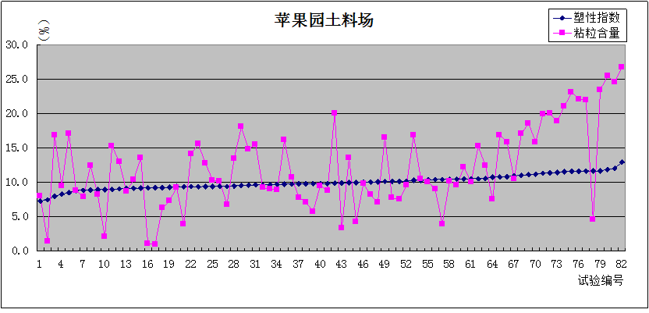
图1 苹果园土样塑性指数与粘粒含量对应走势图

（2）亚中土料场有部分低塑性土。粘粒含量最大值36.6%，最小值0.9%，平均值19.6%；塑性指数最大值15.8，最小值7.5，平均值11.8。塑性指数与粘粒含量对应的走势见图2。
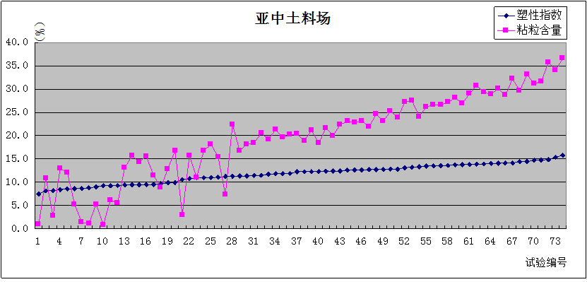
图2亚中土样塑性指数与粘粒含量对应走势图
（3）瓜里土料场有部分低塑性土。粘粒含量最大值33.6%，最小值4.1%，平均值21.2%；塑性指数最大值17.6，最小值8.8，平均值12.8。塑性指数与粘粒含量对应的走势见图3。
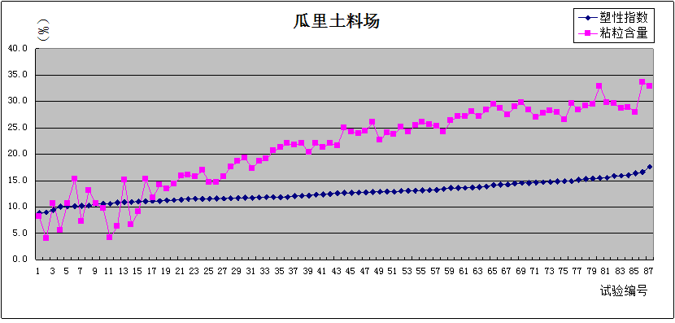
图3瓜里土样塑性指数与粘粒含量对应走势图
（4）普巴绒土料场有部分低塑性土。粘粒含量最大值38.9%，最小值0.9%，平均值20.7%；塑性指数最大值17.0，最小值8.5，平均值12.3。塑性指数与粘粒含量对应的走势见图4。
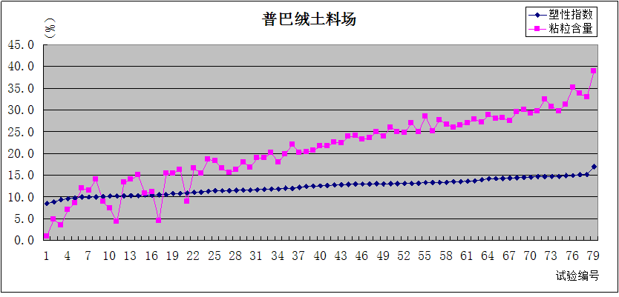
图4 普巴绒土样塑性指数与粘粒含量对应走势图
（5）西地土料塑性普遍较高。粘粒含量最大值39.7%，最小值10.9%，平均值25.0%；塑性指数最大值17.8，最小值10.7，平均值14.2。塑性指数与粘粒含量对应的走势见图5。
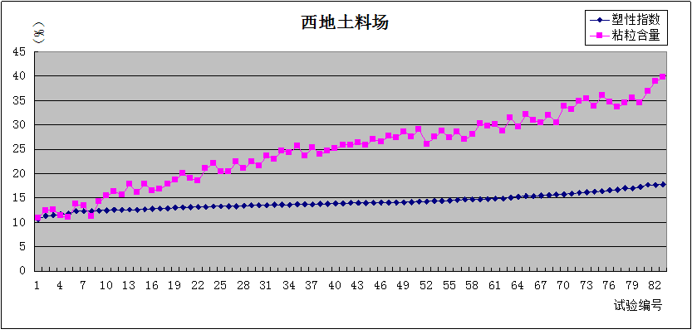
图5 西地土样塑性指数与粘粒含量对应走势图
由以上图表可以看出：苹果园塑性指数与粘粒含量两条曲线走势没有一定的规律，相关性很弱。西地土料场的两条曲线走势相仿，呈现出很强的相关性。其余三个土料场的这两条曲线相关程度介于苹果园与西地之间。
结合试验过程中的经验以及试验成果，我们可以初步看到：较之于塑性更高的土，联合法测定低塑性土得到的成果规律性较差。

4 土样属性及联合法属性

（1）低塑性土储水区间小。
以苹果园土样为代表的砂土及一般低塑性土粘粒含量少、粉粒含量大。相较于粘土，单位土质量的总表面积较小，土颗粒上的弱结合水相应地也就较小^{[4]}。本文中的粘粒包含亲水矿物，亲水矿物的亲水基结合的水分也随之较小。总而言之，土粘粒较少，限制了其能够锁住水的量，低塑性土储水区间因此较小。
联合法要求制备三个含水量有一定差值的土膏，对于储水区间很大的粘土，很容易在这个区间内拌制这三个土膏。而对于砂土、粉土，因其储水区间较小，很少的加水量的改变就会导致其由非流态变成流态。塑性区间越小，人工拌制越难以将三个含水量控制在此区间内并呈阶梯差值。联合法在这里的缺陷是难以拌制合适的三个土膏。

(2)对于低塑性土，联合法成图方式容易导致误差，且误差较大。
以含水率为横坐标,圆锥下沉深度为纵坐标,在双对数坐标纸上绘制关系曲线三点连一直线，如图6中的A线。当三点不在一直线上，通过高含水率的一点与其余两点连成两条直线，在圆锥下沉深度为2mm处查得相应的含水率,当两个含水率的差值小于2%时,应以该两点含水率的平均值与高含水率的点连成一线,如图6中的B线,当两个含水率的差值大于等于2%时应补做试验。
在圆锥下沉深度与含水率关系图上查得下沉深度为17mm所对应的含水率为液限；查得下沉深度为2mm所对应的含水率为塑限。以百分数表示，取整数。
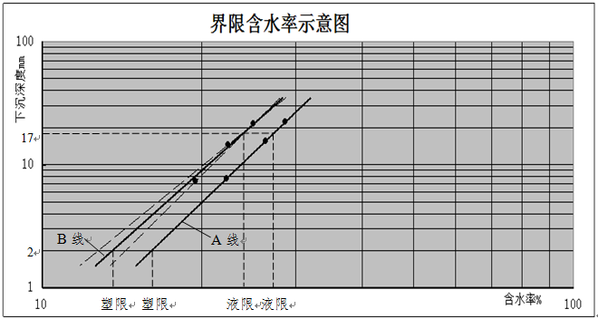
图6 界限含水率示意图
三个土膏在含水量上要求呈阶梯差值，由于低塑性指数土储水区间狭窄，所以这个阶梯差值就只能很小了。由此，图6中的3个点由于横坐标的差值较小而离得较近，较小的试验误差都会导致点与点之间偏离较大，而直线根据点连线而来，直线的斜率因此容易呈现较大程度的偏离。相对而言，高塑性指数土的直线斜率偏离程度就弱得多。可以说，联合法由于成图方式的原因，对于塑性越高的土，试验数据成果就更为准确，而对于塑性越低的土，试验数据成果与真实值偏离就越大。
苹果园作为低塑性土的代表土料场，82组的试验有56组为B线模式，占总量的68.3%。且在此料场的试验过程中，由于试锥下沉深度为2mm处两条虚线对应的含水量差值超过2%，有多组试验经过了多次补做才将误差控制在标准允许范围以内。而西地土料场的成图方式多为A线，总数83组，A线50组，B线33组，B线模式占总量39.8%。且全为一次即完成试验。以上推论得到辅证。
低塑性土用联合法测定其塑性指数，数值误差大，且粘粒含量越小，塑性指数愈高于真实值。
复勘过程中，粘粒含量为主导因素，粘粒含量越低，塑性指数理论上应趋近于0。但是试验结果表明：低塑性土用联合法测定其塑性指数，数值偏大，且粘粒越小，测得塑性指数愈高于真实值。

(3)对于低塑性指数土，搓滚法与联合法存在矛盾。
根据《DL/T5355-2006》中搓滚法塑限试验10.3.3：当土条直径搓成3mm时产生裂缝，
并开始断裂，表示试样此时的含水率即为塑限含水率。当土条在任何含水率下始终搓不到直径3mm即开始断裂，则该土无塑性^{[1]}。
我们取苹果园土料场8组粘粒含量较小的土样进行联合法与搓滚法的对比试验。 结果如表3。
表 3 搓滚法与联合法试验成果对比
试样编号 | 粘粒含量（%） | 搓滚法 | 联合法
试样编号 | 粘粒含量（%） | 可否在某一个含水率下搓成3mm土条并断裂 | 液限（%） | 塑性指数（%）
试样编号 | 粘粒含量（%） | 可否在某一个含水率下搓成3mm土条并断裂 | 塑限（%） | 塑性指数（%）
1 | 5.8 | 否 | 20.6 | 7.6
1 | 5.8 | 否 | 13.0 | 7.6
2 | 6.3 | 否 | 25.0 | 10.8
2 | 6.3 | 否 | 14.2 | 10.8
3 | 9.1 | 否 | 22.5 | 8.9
3 | 9.1 | 否 | 13.6 | 8.9
4 | 8.6 | 否 | 23.8 | 10.2
4 | 8.6 | 否 | 13.6 | 10.2
5 | 4.2 | 否 | 22.8 | 9.0
5 | 4.2 | 否 | 13.8 | 9.0
6 | 3.6 | 否 | 22.6 | 7.7
6 | 3.6 | 否 | 14.9 | 7.7
7 | 7.7 | 否 | 20.7 | 8.1
7 | 7.7 | 否 | 12.6 | 8.1
8 | 8.0 | 否 | 25.6 | 11.5
8 | 8.0 | 否 | 14.1 | 11.5
由于粘粒含量很低，土壤的粗颗粒间由于粘结物质不够而不能有效地粘聚成整体，容易崩析。搓滚法根本不能在某一含水率下将土搓成3mm土条，此时定义这样的土无塑性。
较之于搓滚法定义为无塑性的土，联合法的试验结果是这些土有一个不小的塑性指数下限值。复勘统计中，随着粘粒的减小，塑性指数向7.3收敛。
《DL/T5355-2006》两种测定界限含水率的方法对于低塑性土的试验结果存在矛盾。

5 结合两河口水电站工程实际分析
为了减少其他因素的影响，以上我们都是以单一因素进行分析，即土的塑性低是有由于粘粒含量小导致。
其实无论单一因素还是多因素，只要粘粒、亲水矿物、有机质叠加起来的质量占总土质量的百分比较小，塑性指数都应较小。以上分析适用于多因素导致的低塑性土。而自然界中导致土塑性低的原因是多因素的。即自然界中只要是低塑性土，联合法弊端就会显现。
《SDJ17-78》土坝防渗体土料质量技术要求：粘粒含量为15%~40%，塑性指数10~20^{[3]}。其实对于本文所描述的低塑性土，粘粒含量和塑性指数都在指标下限以下。对于指标要求范围内的土，联合法能够较为准确的定量。而对于指标下限以下的土，联合法只能够起到定性的作用。就一般土坝防渗体土料而言，联合法已能满足工程实际要求。当然如需对以上两个指标以下的土做精确试验，就需另觅他径了。
苹果园土料是否满足两河口水电站大坝砾石土心墙填筑要求需要进行更为深入地探讨研究。成勘院《四川雅砻江两河口水电站大坝心墙料及接触粘土料碾压试验技术要求》^{[5]}及四川大渡河长河坝水电站中砾石土心墙料技术指标^{[6]}：粘粒含量大于8%。而复勘过程中小颗分试验测出苹果园土料场粘粒含量大部分在8%~15%之间，小于《SDJ17-78》中的要求。在这个范围内，联合法试验误差很大，塑性指数结果往往大范围摆动，可信度极低。

6 结语
低塑性土储水区间小、联合法成图方式不利于低塑性土试验得出准确数据，必然容易导致联合法在测定低塑性土时得到不符合事实的试验结果，在某些程度上会影响到土料场质与量的判定。

参考文献
[1]中华人民共和国国家发展和改革委员会.DL/T5355-2006 水电水利土工试验规程[S].
[2]中华人民共和国水利部.SL237-1999 土工试验规程[S].
[3]中华人民共和国水利电力部.SDJ17-78 水利水电天然建筑材料勘察规程 [S].
[4]靳雪梅，赵瑞兰.土力学[M].清华大学出版社.
[5]成都勘测设计研究院.四川雅砻江两河口水电站大坝心墙料及接触粘土料碾压试验技术要求[R].2015.5.
[6]韩兴，熊亮，朱剑.长河坝水电站大坝心墙砾石土料中粒径0.075mm含量对最大干密度影响的研究[J].四川水力发电.2015.6(34卷第3期).

作者简介：唐子昂，1992年生，男，苗族，贵州铜仁人，试验员，助理工程师。从事两河口水电站大坝标试验检测工作。

